Ngày Quyền của người tiêu dùng Việt Nam:

Tiêu dùng an toàn trong thời kỳ bình thường mới

Các hoạt động hưởng ứng Ngày Quyền của người tiêu dùng Việt Nam sẽ bắt đầu từ mùa mua sắm cuối năm 2021 (tháng 11), được tập trung tổ chức trong tháng 3/2022 (tháng cao điểm) và kéo dài đến hết tháng 5/2022…
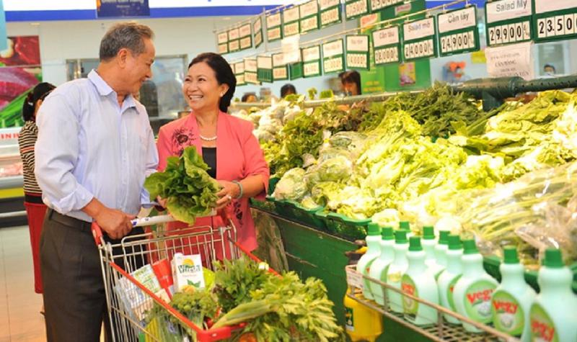

Hoạt động hưởng ứng Ngày Quyền của người tiêu dùng sẽ bắt đầu từ tháng 11/2021 đến hết tháng 5/2022.
Bộ Công Thương vừa ban hành Kế hoạch 4073/KH-BCT đề xuất hoạt động và lựa chọn chủ đề cho các hoạt động hưởng ứng Ngày Quyền của người tiêu dùng Việt Nam năm 2022 là: “Tiêu dùng an toàn trong thời kỳ bình thường mới”.
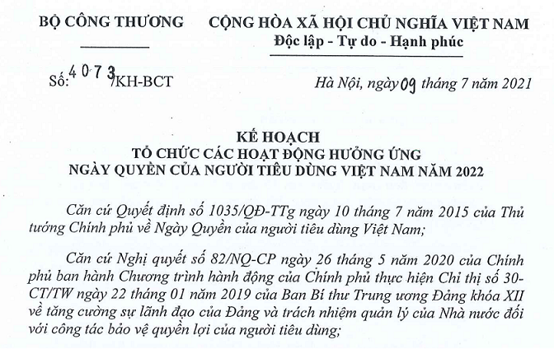
Với chủ đề “Tiêu dùng an toàn trong thời kỳ bình thường mới”, Bộ Công Thương kêu gọi, động viên, khuyến khích sự tham gia của các cơ quan nhà nước, tổ chức xã hội, doanh nghiệp và người tiêu dùng với các hoạt động liên quan; từng bước đưa Ngày Quyền của người tiêu dùng Việt Nam thành động lực và điểm nhấn quan trọng trong đời sống kinh tế xã hội, hỗ trợ hoạt động kinh doanh của các doanh nghiệp sản xuất, kinh doanh chân chính, đồng thời bảo đảm các quyền cơ bản của người tiêu dùng, đặc biệt là quyền được an toàn trong thời kỳ bình thường mới.

Ngày 10/7/2015, Thủ tướng Chính phủ đã ban hành Quyết định 1035/QĐ-TTg công nhận ngày 15/3 là Ngày Quyền của người tiêu dùng Việt Nam. Thực hiện chỉ đạo của Thủ tướng Chính phủ, hàng năm, Bộ Công Thương đã phối hợp với các Bộ ngành và Ủy ban nhân dân các tỉnh, thành phố trực thuộc Trung ương xây dựng và triển khai các hoạt động hưởng ứng Ngày Quyền của người tiêu dùng Việt Nam.
Các hoạt động vì quyền lợi của người tiêu dùng Việt Nam được khuyến khích tổ chức và thực hiện trong suốt cả năm 2022, trong đó tập trung vào tháng của Ngày Quyền người tiêu dùng Việt Nam 15/3/2022 và các khoảng thời gian cao điểm về kinh doanh và tiêu dùng như: Tết dương lịch; Tết âm lịch, các đợt cao điểm mua sắm trên thị trường.
Các hoạt động hướng tới ngày Quyền của người tiêu dùng Việt Nam năm 2022 được triển khai từ ngày 15/11/2021 đến ngày 28/2/2022. Các cơ quan quản lý Nhà nước, tổ chức xã hội và các doanh nghiệp cần chủ động tổ chức các hoạt động nhằm lồng ghép, đưa vào hoạt động chuyên môn, hoạt động kinh doanh các nội dung nhằm tăng cường quyền lợi cho người tiêu dùng.
Đặc biệt trong các ngày, đợt mua sắm cao điểm, cùng với việc tập trung vào các hoạt động nhằm thúc đẩy kinh doanh, các doanh nghiệp cần xây dựng các công cụ hữu hiệu để đảm bảo quyền lợi người tiêu dùng; xây dựng và duy trì mối quan hệ tốt đẹp với người tiêu dùng; chủ động biến trách nhiệm đáp ứng nhanh chóng và đầy đủ các yêu cầu, nguyện vọng của người tiêu dùng thành động lực phát triển, lợi thế cạnh tranh của doanh nghiệp trên thị trường.
Các cơ quan nhà nước tăng cường hoạt động giám sát, kiểm tra thị trường, đẩy mạnh việc tuyên truyền phổ biến tiếp nhận và giải quyết các khiếu nại, yêu cầu của người tiêu dùng, kiên quyết xử lý nghiêm các hành vi xâm phạm quyền và lợi ích hợp pháp của người tiêu dùng. Các tổ chức xã hội cần phát huy rõ nét vai trò đại diện và là cầu nối giữa người tiêu dùng với các cơ quan nhà nước và cộng đồng doanh nghiệp.
Trước ngày 30/4/2022, UBND các tỉnh, thành phố trực thuộc Trung ương, các Bộ, ban ngành và các tổ chức có liên quan tổng kết, đánh giá và gửi báo cáo kết quả triển khai các hoạt động hưởng ứng Ngày Quyền của người tiêu dùng Việt Nam tại địa phương và đơn vị về Cục Cạnh tranh và Bảo vệ người tiêu dùng (Bộ Công Thương).
Trước ngày 30/5/2022, Bộ Công Thương có trách nhiệm tổng hợp và báo cáo Thủ tướng Chính phủ kết quả triển khai các hoạt động hưởng ứng Ngày Quyền của người tiêu dùng Việt Nam trên toàn quốc.

